T.C.
OĞUZELİ KAYMAKAMLIĞI
Oğuzeli İlçe Milli Eğitim Müdürlüğüne
Sayı: 30072-TA-2244
Konu: Kış Kampı 19-26 Ocak 2020 Öğretmen Eğitimleri Hakkında

Eğitim, yeni kuşakların toplum yaşamında yerlerini almaları için gerekli bilgi, beceri ve anlayışları edinmelerine, kişiliklerini geliştirmelerine yardım etmedir. Ülkemizin refah seviyesini yükseltmek ve var oluşumuzu sağlam temellere dayandırmak amacıyla içinde bulunduğumuz eğitimin en önemli yapı taşı öğretmenler ve eğitim liderleridir.
Devletimizin, öğretmenlerimizin, eğitimcilerimizin ülkemizin eğitimine yapmış oldukları fedakarca katkıları taçlandırmak, 2023 Eğitim vizyonumuzu hedefine ulaştırmak, uluslararası sahada yeniliğe ve gelişime öncü olmak amacıyla Drama, Zeka oyunları, Öğrenci Koçluğu, Hızlı Okuma, Montessori, Robotik, Oyun Terapisi, Diksiyon, Masal Terapisi, Stem, Scratchvb. inovatif eğitim gerçekleştirdik. Eğitimlerimiz, Ankara, İstanbul, İzmir, Elazığ, Iğdır, Aydın, İzmit, Van, Adıyaman, Antalya, Bodrum, Muğla, Uşak, Çanakkale, Gaziantep, Diyarbakır, Malatya, Kayseri, Erzurum, Samsun, Ağrı, Trabzon, Şanlıurfa, Adana, Sivas, Kırşehir, Muş, Batman ve birçok ilde başarıyla uygulanmıştır.
Tüm öğretmenler için19-26 Ocak 2020 tarihinde TusunAkademi Liderliğinde “Drama, Zeka Oyunları, Öğrenci Koçluğu, Hızlı Okuma, Montessori, Robotik, Oyun Terapisi, Diksiyon, Masal Terapisi, Stem, Scratch vb. ” gerçekleştirilecektir. Kurs bitiminde başarılı olan katılımcılara Tusun Akademi Onaylı Uluslararası Geçerli Cartcerd Sertifikası verilecektir. Eğitimler gönüllülük esasınabağlıdır.
Konuyu, DYS’ den ilçeniz okullarında görev yapan tüm öğretmenlere duyurmanızı ve web sitenizde yayımlamanızı saygılarımızla arz ederiz.
Not: İlgilenen adaylar kayıt yaptırmak için 0533 191 13 06 veya 0 850 939 13 06no’ lu telefonlardan veya tusunakademi@gmail.com adresinden bize ulaşabilirler.
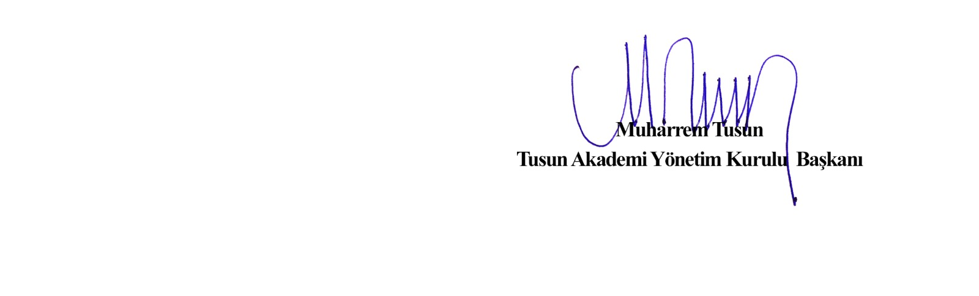Ek-1:Eğitim Programı

